ПРОЕКТ «АКАДЕМИЯ БУДУЩИХ ПЕРВОКЛАССНИКОВ»
Актуальность проекта
Актуальность проекта продиктована запросом со стороны родителей и педагогов, которые ежедневно сталкиваются с проблемой «цифровой зависимости» у детей и отсутствием интереса к чтению. В век информационных технологий гаджеты стали главным конкурентом книги в борьбе за внимание ребенка. Проводя время в телефоне, ребенок получает готовый, быстро сменяющийся видеоряд, который не требует интеллектуального усилия. Это приводит к так называемому «клиповому мышлению» и трудностям дошкольника в обучении в будущем. Данный проект — это практический инструмент, который помогает вернуть книге статус главного источника знаний и удовольствия.
Книга, предлагаемая проектом, направлена на решение актуальной проблемы снижения интереса к книгам среди дошкольников путем создания увлекательного и познавательного материала, способствующего развитию всех указанных аспектов. Она помогает ребенку осознать ценность чтения как средства познания мира и стимулирует желание самостоятельно приобретать новые знания.
Цель проекта
Заключается в разработке и внедрении методики привлечения внимания дошкольников к процессу чтения посредством создания оригинальной детской книги, способствующей формированию устойчивого интереса к чтению, улучшению когнитивных способностей и подготовке ребёнка к успешному обучению в школе.
Задачи проекта
- Развить у детей устойчивый интерес к процессу чтения.
- Познакомить детей с основами грамоты (буквами, звуками, словами и предложениями) в занимательной игровой форме.
- Способствовать развитию логического мышления, концентрации внимания и наблюдательности.
- Формировать базовые умения осознанного чтения, понимания прочитанного и составления предложений.
- Обогатить словарный запас детей, развить устную речь и стимулировать творческое воображение.
- Подготовить детей к успешной адаптации и учебной деятельности в начальной школе.
- Создать привлекательную и эффективную образовательную среду с использованием игровых элементов и ярких образов персонажей-профессоров, совершающих вместе с детьми виртуальное путешествие по тематической академии.
- Продемонстрировать важность и пользу чтения как ключевого инструмента познания окружающего мира и приобретения новых знаний.

Методы реализации проекта
Наглядно - образный метод: использование красочных иллюстраций, материалов для повышения привлекательности процесса освоения алфавита и основных грамматических понятий.
- демонстрация букв, слогов и слов
- использование карточек, таблиц и иллюстраций
- работа с интерактивной доской
Практико – ориентированные методы: выполнение практических заданий, направленных на закрепление полученных знаний и навыков чтения и письма.
- составление слов из букв
- выполнение игровых заданий
- решение ребусов, филвордов и кроссвордов
- прохождение лабиринтов
Игровые методы: интерактивные игры и упражнения, направленные на развитие интереса к чтению, знакомство с элементами грамоты и формирование базовых читательских навыков.
- дидактические игры
- интерактивные игры и упражнения
- напольные обучающие игры
- сюжетное путешествие по Академии
Метод погружения: создание образовательного пространства в формате путешествия по Академии, где дети взаимодействуют с персонажами-профессорами, решая интересные и полезные задания.
Проблемно-исследовательские ситуации: организация ситуаций, стимулирующих мыслительную активность, развитие логики и способности анализировать материал.
Интеграция образовательных ресурсов: применение дидактических пособий, карточек, лото, пазлов и развивающих игрушек для разнообразия способов изучения букв и звуков
Формы работы
В рамках проекта использовались различные формы организации деятельности детей:
- индивидуальная работа
- работа в парах
- работа в малых группах
- фронтальная работа со всей группой
- игровые занятия
- творческая деятельность.
Используемые образовательные технологии
В процессе реализации проекта применялись современные образовательные технологии:
Игровые технологии: обучение проходило через дидактические игры, игровые задания, путешествие по Академии и взаимодействие с персонажами-профессорами.
Информационно - коммуникационные технологии: для выполнения заданий использовалась интерактивная доска, что позволило сделать процесс обучения более наглядным и увлекательным.
Технологии развития речи и чтения: дети искали буквы и составляли слова на коврографе, учились соединять буквы в слоги и слова.
Технологии развития познавательных процессов: для развития логики, внимания и мышления использовались:
- филворды
- ребусы
- кроссворды
- лабиринты
- задания на поиск и анализ.
Игровые напольные технологии: дети активно использовали напольную игру «Слоги и слова», где составляли слова из слогов, передвигаясь по игровому полю.
Творческие технологии: в процессе проекта дети совместно с педагогом:
- создавали дидактические пособия
- оформляли элементы Академии.
Это позволило детям почувствовать себя настоящими участниками образовательного путешествия.
Технология проектного метода: детям предлагается реализовать собственный творческий проект в рамках предложенной темы, развивая таким образом креативность, самостоятельность и способность применять полученные знания на практике.
Выводы
Реализация проекта «Академия будущих первоклассников» продемонстрировала значительное повышение эффективности образовательного процесса благодаря применению инновационных подходов и методик. Основные результаты представлены в процентном соотношении:
Повысился у дошкольников интерес к чтению | с 67 % до 90 %
Повысился уровень владения базовыми навыками чтения | с 74 % до 100 %
Повысилась вовлеченность детей в образовательный процесс | с 80 % до 100 %
Обогатился словарный запас и речевое развитие | с 74 % до 100 %
Логическое мышление | с 90 % до 100 %
Осознанное восприятие пользы чтения | с 80 % до 100 %
Таким образом, проект подтвердил, что игровая форма обучения является эффективным способом подготовки детей к школе, а также помогает сформировать понимание того, что чтение - лучшее умение, которое открывает путь к знаниям и новым открытиям.
Команда «Буквоискатели»
Девиз: «собираем буквы, строим будущее»
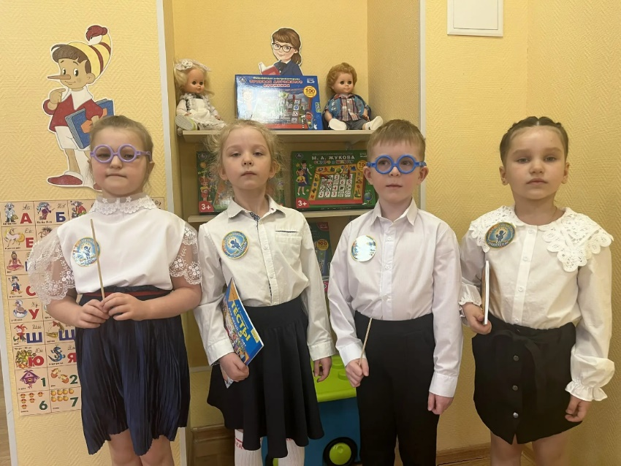

Однажды дети получили приглашение в Академию будущих первоклассников.
Там живут мудрые профессора, которые учат самому важному умению - читать.
Добро пожаловать в Академию будущих первоклассников!
Здесь учатся самые любознательные дети.
Тебя ждут удивительные уроки с профессорами Академии.
Ты познакомишься с:
- Профессором букв и звуков
- Профессором слов
- Профессором предложений
- Профессором логики и внимания
Выполняй задания, получай звёзды и стань настоящим будущим первоклассником!
Познакомься с первым учителем Академии — профессором Буквозвуковичем (Профессор Букв и Звуков)
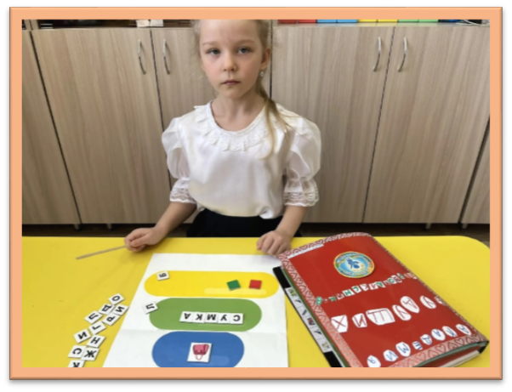

Она знает всё о буквах и звуках. Профессор умеет внимательно слушать слова и сразу слышит, какие звуки в них спрятались.
На ее уроках дети ищут буквы, играют со звуками и учатся читать свои первые слова.
Профессор Буквозвукович всегда говорит: «Чтобы научиться читать, нужно подружиться с буквами и звуками.
А чтение - это самое важное умение, которое открывает дорогу к знаниям.
Сделай первые шаги в мир чтения вместе с профессором!
Готов отправиться на первый урок?
Тогда профессор Буквозвукович уже ждёт тебя!
В лаборатории Профессора Буквозвуковича дети знакомились с буквами и звуками, учились различать их на слух и находить в словах. Все задания проходили в игровой форме, чтобы показать детям, что чтение - это интересное и важное умение. Дети выполняли следующие задания:
1. «Найди букву» Дети искали заданную букву на кофрографе, находили её среди других букв и называли звук, который она обозначает.
2. «Собери слог» Из карточек с буквами дети составляли слоги, читали их и придумывали слова с этими слогами.
3. «Напольная игра «Слоги и слова» Передвигаясь по игровому полю, дети соединяли слоги и читали получившиеся слова.
В процессе работы над проектом дети приняли участие в создании собственного дидактического пособия «Собери картинки по слогам».
Вместе с педагогом дети картинки подписывали соответствующие слоги. (Приложение)
Профессор Словарина (Профессор слов)
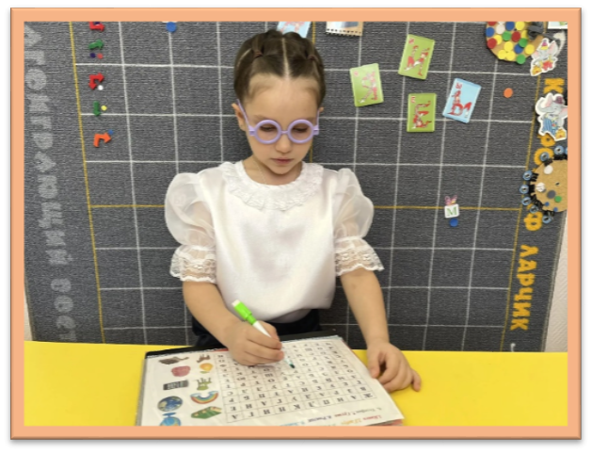

В Академии работает удивительный учитель — профессор Словарина.
Она очень любит слова и знает, как из букв можно собрать много интересных и важных слов. Иногда слова прячутся, иногда путаются, а иногда превращаются в загадки.
На её уроках дети собирают слова из букв, делят их на слоги и узнают новые слова.
Профессор Словарина часто говорит:
«Чем больше слов ты знаешь, тем легче и интереснее читать книги.»
Ведь чтение — это лучшее умение, которое помогает узнавать новое и понимать мир вокруг.
В кабинете Профессора Словарина дети учились превращать слоги в слова, расширяли словарный запас и развивали навыки чтения. Профессор Словарин помогал детям понять, что из букв и слогов рождаются слова, а слова помогают нам читать, говорить и узнавать новое.
Ребята выполняли интересные игровые задания:
1. «Собери слово»
Дети составляли слова из предложенных слогов и букв, читали их и объясняли значение.
2. «Слова потеряли слог»
Детям нужно было найти пропущенный слог и восстановить слово.
3. «Филворд слов»
Ребята находили спрятанные слова среди множества букв.
Профессор Предложенский (Профессор предложений)
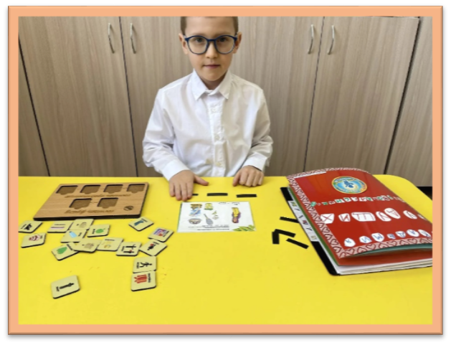

А теперь познакомься с профессором Предложенским.
Он помогает словам дружить друг с другом и строить настоящие предложения. Ведь когда слова соединяются, получается мысль, история или даже целая сказка.
На его уроках дети учатся составлять предложения и понимать прочитанное.
Профессор Предложенский всегда напоминает:
«Когда ты умеешь читать предложения, перед тобой открываются книги, сказки и новые знания.»
Именно поэтому чтение — одно из самых важных умений для каждого школьника.
В классе Профессора дети учились составлять предложения, правильно строить фразы и понимать смысл прочитанного. Профессор объяснял ребятам, что из слов можно построить предложения, а из предложений - целые истории и книги. Так дети постепенно понимали, почему чтение - это лучшее умение. Ребята выполняли разнообразные и интересные задания.
1. «Собери предложение» Детям предлагались карточки со словами, из которых нужно было составить правильное предложение.
2. «Исправь ошибку» Профессор показывал предложение с ошибкой, а дети находили ее и исправляли порядок слов.
3. «Подбери слово» в предложении пропускалось одно слово, и дети подбирали подходящее по смыслу слово.
Профессор Умников (Профессор логики и внимания)
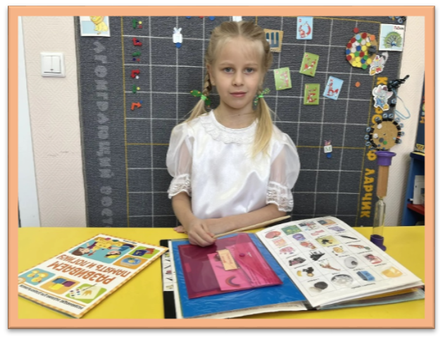

В Академии есть самый загадочный учитель — профессор Умникова (Профессор логики и внимания)
Она любит головоломки, лабиринты и логические задачи. Профессор помогает детям тренировать внимание, память и сообразительность.
На ее уроках нужно внимательно смотреть, думать, искать закономерности и находить правильные ответы.
Профессор Умникова говорит:
«Чтобы хорошо читать, нужно быть внимательным и уметь думать.»
Когда ребёнок умеет читать и понимать прочитанное, перед ним открывается огромный мир знаний. Поэтому в Академии все знают:
Чтение — лучшее умение!
Когда ребёнок умеет читать и понимать прочитанное, перед ним открывается огромный мир знаний.
Секрет Академии будущих первоклассников
Ты прошёл все кабинеты Академии будущих первоклассников. Вместе с профессорами ты учился слышать звуки, узнавать буквы, составлять слова и предложения, решать ребусы и сложные задания.
Теперь ты знаешь главный секрет Академии:
чтение — лучшее умение, потому что оно открывает дверь в мир знаний, сказок и удивительных открытий.
Профессора гордятся тобой и уверены, что в школе тебя ждёт много новых успехов!

ПРИЛОЖЕНИЕ
